Print ut denne, eller last den ned. Skriv inn postive og negative sider du /dere ser med disse ulike modellene, og send bilde/notater tilbake til ImF Rogaland: rogaland@imf.no |  | 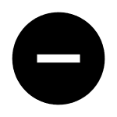
Kretsmodellen
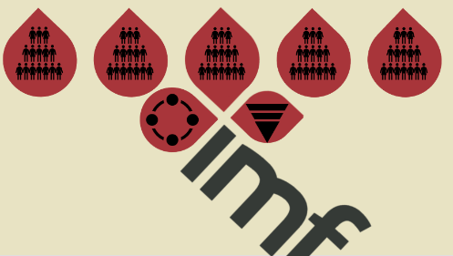

Regionmodellen
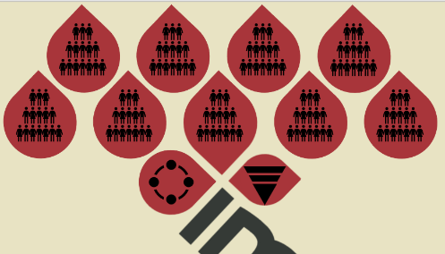

Nettverksmodellen
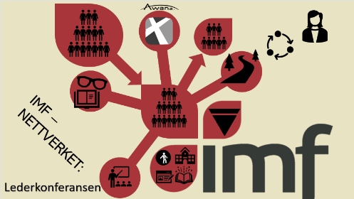

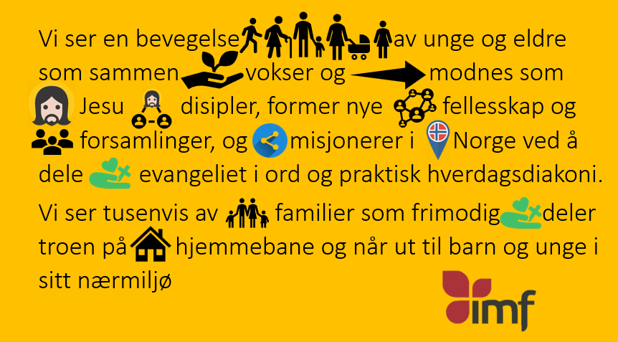
Mine drømmer for min forsamling i 2027
Viktige steg vi tok på veien dit

